Ministerul Educației, Culturii și Cercetării Universitatea Tehnică a Moldovei Facultatea Calculatoare, Informatică și Microelectronică Departamentul Ingineria Software și Automatică.

Raport
Lucrarea de laborator nr. 4
Disciplina: Metode si modele de calcul.
Tema: Integrarea numerica a ecuatiilor diferentiale.

Efectuat:
Verificat:

Chișinău 2019

Tema:Integrarea numerica a ecuatiilor diferentiale.

Scopul lucrării:

- Sa se determine solutia problemei Cauchy pe segmental indicat [a,b] prin metodele Euler, Euler modificat si Runge-Kutta cu pasul h=0.05;
- Sa se efectueze o analiza a rezultatelor obtinute.

Codul sursa al programului :

#include <iostream.h>

#include <iomanip.h>
#include <conio.h>

#include <math.h>
#include <windows.h>

void Color(int couleurDuTexte,int couleurDeFond)
{

HANDLE H = GetStdHandle(STD_OUTPUT_HANDLE); SetConsoleTextAttribute(H,couleurDeFond*16+couleurDuTexte);

}
void Color(int couleurDuTexte,int couleurDeFond);

double f(double,double);
double Euler(double,double,double);

double EulerModificata(double,double,double,double);
double Runge_Kutta(double,double,double);

void main(void)

{
clrscr();

double a,b,h,x0,y0,y1,y2,y3;
Color(3,0);

cout<<"Dati a si b:\n";
cout<<"a=";

cin>>a;
cout<<"b=";

cin>>b;
cout<<"Dati pasul h:\n";

cin>>h;
Color(2,0);

cout<<"Dati x0 si y0:\n";
cout<<"x0=";

cin>>x0;
cout<<"y0=";

cin>>y0;
y1=y2=y3=y0;

Color(12,0);

cout<<setw(6)<<"xi"<<" Metoda Metoda Metoda\n"; cout<<" "<<setw(10)<<"Euler"<<" "

<<setw(16)<<"Euler Modificata"<<" "

<<setw(10)<<"Runge_Kutta"<<endl;
for (x0+=h;x0-h<b;x0+=h)

{
y1=Euler(x0,y1,h);

y2=EulerModificata(x0,x0+h,y2,h);
y3=Runge_Kutta(x0,y3,h);

cout<<setw(6)<<x0<<" "<<setw(10)<<y1<<" "
<<setw(13)<<y2<<" "

<<setw(14)<<y3<<endl;
};

getch();
};

Return 1+0,5ysin(x)-0,75y^2;
};

double Euler(double x,double y,double h)

{
return y+h*f(x,y);
};

double EulerModificata(double x,double x1,double y,double h)

{

return y+h*(f(x,y)+f(x1,Euler(x,y,h)))/2;
};

double Runge_Kutta(double x,double y,double h)

{
double k1,k2,k3,k4,delta_y;

k1=h*f(x,y);
k2=h*f(x+h/2,y+k1/2);

k3=h*f(x+h/2,y+k2/2);
return y+(k1+2*k2+2*k3)/6;

}

Exemplu de rezultate:
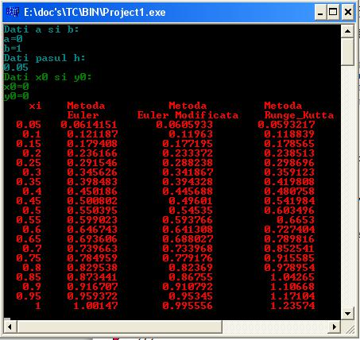

Concluzie : In aceasta lucrare de laborator am facut cunostinta cu metodele de integrare numerica aecuatiilor diferentiale. Analizind rezultatele obtinute am observat ca metoda Runge-Kutta si metoda Euler modificată dau rezultate mai bune.

